LuaSTG 3D背景教程By云绝万里（初稿）
以下内容以ex+0.82a版本为基础

目录
LuaSTG 3D背景教程By云绝万里（初稿） 1
0 前言 1
1前戏部分 2
1.1前期准备 2
1.2背景脚本的使用方法 2
1.3之后会经常使用的函数 2
2基础部分 3
2.1 3D坐标系 3
2.2相机属性 3
2.3 最简单的r4v 4
2.4 画家算法与深度缓冲 4
2.5 记得清除缓冲区 5
3应用部分 5
3.1制作参考思路和坑 5
3.2 超平坦 5
3.3 柱子（风神录6面、地灵殿ex） 10

0 前言
我是云绝，《东方梦无垠》的主催，使用lstg引擎的时间大概已有大半年。感觉lstg群差一个详细一些的背景，于是抽空写了这篇教程。之后如果有机会还会持续往教程里添加更多内容，包括我自己做的泛用3D参数切换功能还有一些更高级的应用。敬请期待:)
制作3d背景和基本上不会用到编辑器，大多数情况下以敲代码和高强度脑补为主。
时间原因没能把这篇教程写的更加系统详实，同时也不可避免地有一些疏漏，还希望大家能帮忙指正。

1前戏部分

1.1前期准备
必须的软件和工具：
 |  |  | 
LuaSTG本体 | Lua for Windows 5.1 | 任意代码编辑器  推荐 VS Code  +EmmyLua插件 | 任意搜索引擎

制作3D背景你需要以下技能：
 |  | 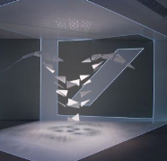 |    | 
Lua语言基础 | 高级脑补术 | 空间想象 | 素材收集处理 | 基本审美

首先什么也不用管，先新建一个lua脚本把下面的代码复制进去：
simple_background=Class(object) --构建一个名叫simple_background的对象
function simple_background:init() --这个背景对象被初始化时调用的方法
background.init(self,false)
--设置3D属性
Set3D('eye',0,0,0)
Set3D('at',1,0,0)
Set3D('up',0,1,0)
Set3D('z',0.1,24)
Set3D('fovy',0.7)
Set3D('fog',5,10,Color(255,255,255,255))
end
function simple_background:frame() end --这个背景每帧都会调用的方法
function simple_background:render() end --这里放渲染用的代码，轮到这个对象渲染的时候它会被自动调用

1.2背景脚本的使用方法
在编辑器里使用patch节点（推荐）添加这个lua脚本或者在你的工程中添加代码节点:
Include <你的lua脚本文件路径>
再在stage节点最开头添加代码节点：
New(simple_background)
即可在游戏中应用你做的背景（或者其他人做的背景）。

当然，如果只有上面那点代码，你只能看见黑乎乎的一片。如果想为其添砖加瓦请看基础部分。

1.3之后会经常使用的函数
因为是之后会经常使用东西，所以可以先看下过个眼熟。
用来渲染画面的函数：
- Render4V(image_name:string,
x1:number, y1:number, z1:number,
x2:number, y2:number, z2:number,
x3:number, y3:number, z3:number,
x4:number, y4:number, z4:number)
通俗来讲就是在三维空间里渲染一个贴图（之后简称为r4v），后面这些参数分别是这个贴图的左上、右上、右下、左下角的坐标。
注意在使用的时候务必让它们构成一个空间平行四边形，否则渲染可能会出现问题。
- RenderClear(color:lstgColor)
用指定的一种颜色刷掉整个屏幕，虽然函数名写着clear但是实际是把整个屏幕的颜色替换成提供给它的颜色。
- Color(a:number, r:number, g:number, b:number) : lstgColor
或者Color(argb:number) :lstgColor
构建一个颜色
例如：Color(155,255,0,0)半透明红色，Color(0xFF000000)黑色

一些用来加载图像资源的函数：
LoadTexture, LoadImage, LoadAnimation, SetImageState, SetImageCenter, etc.
详见LuaSTG Plus Lua API手册 的资源管理系统部分。
当然，你也可以直接在编辑器内载入图像资源供你的3D背景使用。

2基础部分

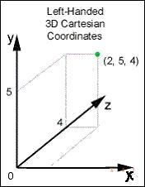
2.1 3D坐标系
首先请一定要记住，LuaSTG使用的是左手坐标系，如图所示：
也就是在一般的直角坐标系的基础上加上一个向平面内延伸的z轴。
LuaSTG自带三种视角模式，它们分别是world，ui，3d，其中3d是我们需要的，如果希望接下来进行的渲染都在3d坐标系进行，那么你必须使用下面的代码：
SetViewMode’3d’
在渲染完以后还要马上恢复：
SetViewMode’world’

2.2相机属性
在正式开始渲染你想要的内容之前，你需要先设置各项3D相机属性，这包括：
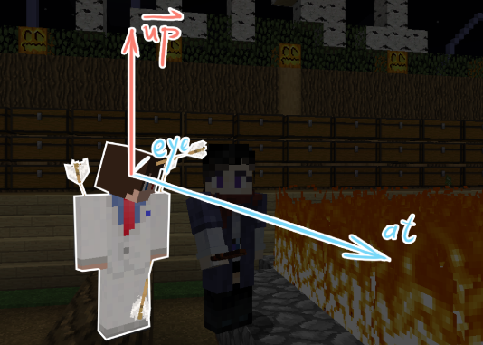
eye：相机所处的坐标(x,y,z)
at：相机朝向的坐标(x,y,z)
up：相机向上的正方向(x,y,z)
fovy：视角范围（弧度制）
aspect：宽高比
z：z轴裁剪距离(zn,zf)
fog：雾化效果的起点、终点和颜色(fs,fe,c)
其中eye、at和up可以以右图生动地表示。
找好坐标之后你可以用前面出现过的代码来设置这三个属性了：
Set3D('eye',0,0,0) --摄像机在(0,0,0)
Set3D('at',1,0,0) --摄像机看向(1,0,0)
Set3D('up',0,1,0) --摄像机头顶朝着y轴正方向
fovy相当于是y方向上相机可以看到的视野范围，其英文全称是“Field Of View”。
aspect暂时没用过……翻了翻已有的背景脚本也没见哪个有用到，请读者自行尝试。
关于z轴裁剪距离：简而言之，如果你在相机面前渲染一条无限长的直线，那么实际渲染的结果会根据直线上每个点到相机的距离进行删减，只有距离落在你给定的区间里，这个点所渲染的结果才会被保留，否则会被“裁剪”。
Fog，也就是雾化效果，很直观，就不多说了。
Set3D('z',0.1,24) --离摄像机距离小于0.1大于24的部分会原地蒸发
Set3D('fovy',0.7)
Set3D('fog',5,10,Color(255,255,255,255))

2.3 最简单的r4v
下面我们来尝试一下最简单的渲染。但首先要提醒一下，用于渲染的函数必须写在render方法里，也就是 :render() 里。
Render4V(‘white’,
1, 0.5, -0.5,
1, 0.5, 0.5,
1, -0.5, 0.5,
1, -0.5, -0.5)
这里使用lstg自带的white纹理来渲染。如图，r4v函数的后12个参数可以描述四个顶点，这四个顶点在3D坐标系中构成了一个空间四边形，而渲染的过程则可以理解为white纹理被摆放在这个空间四边形里后被相机看到。需要注意的是参数中给出的四个顶点严格对应纹理的左上右上右下左下顶点（以纹理左上为起点顺时针旋转的次序），如果次序不对会导致渲染结果与预期出现偏差，如图。
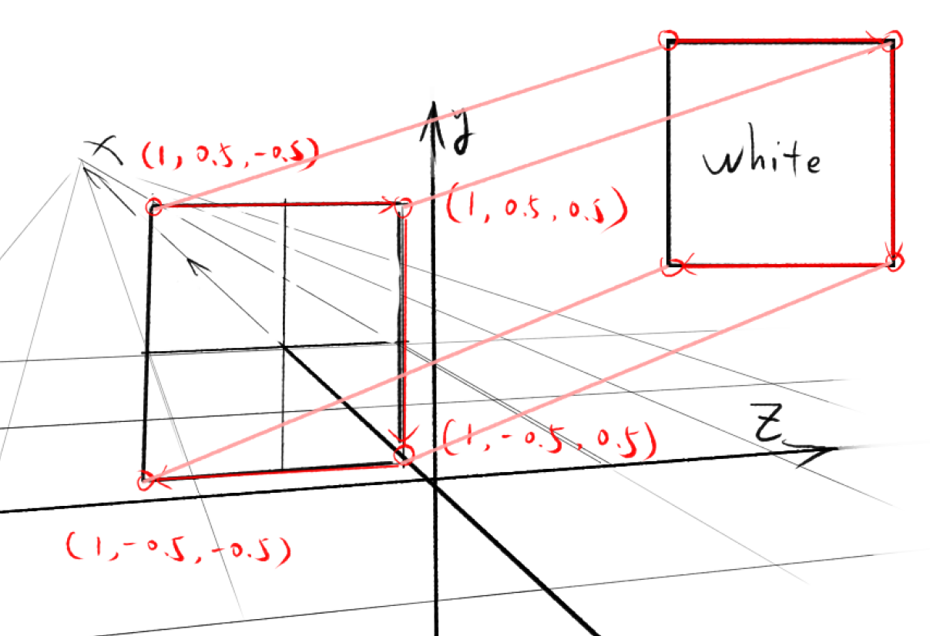
这样你已经可以渲染一个最简单的空间四边形了。你可以随意改变顶点坐标，但再次强调，这些坐标必须构成平行四边形，不然呈现出来的结果会非常怪异。

2.4 画家算法与深度缓冲
画家画画有一个特点，那就是之后画上去的内容会覆盖之前的内容。同样地，不管你在多条r4v语句中给定的空间四边形的前后顺序如何，lstg会严格按照r4v语句的顺序进行渲染。如果想要保持前后顺序，你必须手动进行r4v语句的排序，这也是画家算法的核心思路。

但是如果两个贴图交叉咋办？
一般情况下有两个方法：分割贴图，或者使用深度缓冲。
首先，深度缓冲我没用过，据说使用这条代码开的：
SetZBufferEnable(1)
启用深度缓冲区可以不关心r4v的次序随意渲染。但若纹理含有半透明的部分，渲染结果会变得一团糟，这点要注意。

2.5 记得清除缓冲区
记得在渲染开始前刷新画面，代码如下：
RenderClear(Color(255,0,0,0)) --用黑色覆盖画面
如果不用这个函数，那么当前帧的渲染会直接在上一帧的渲染结果上进行，画面会像不洗画布一样糟糕。但是某些情况下也是有必要的，例如使背景带上拖影就可以用半透明黑色全屏渲染来代替RenderClear。
开了深度缓冲貌似要用下面的代码清除，当然我也没用过，我都手动排的，读者可以自己试试看。
ClearZBuffer()

3应用部分

3.1制作参考思路
基本上是：构思、收集和制作素材、编写代码、运行调试。有美工撑腰那更好。
素材非常重要，使用好的素材可以让很简单的程序实现也能实现非常棒的效果。
一开始可以复制一份lstg自带的背景进行魔改，之后再尝试自己手动制作。
可以适当变换视角和贴图素材来让画面不至于死板。（比如绀珠传三面）

3.2 超平坦
实际画面：
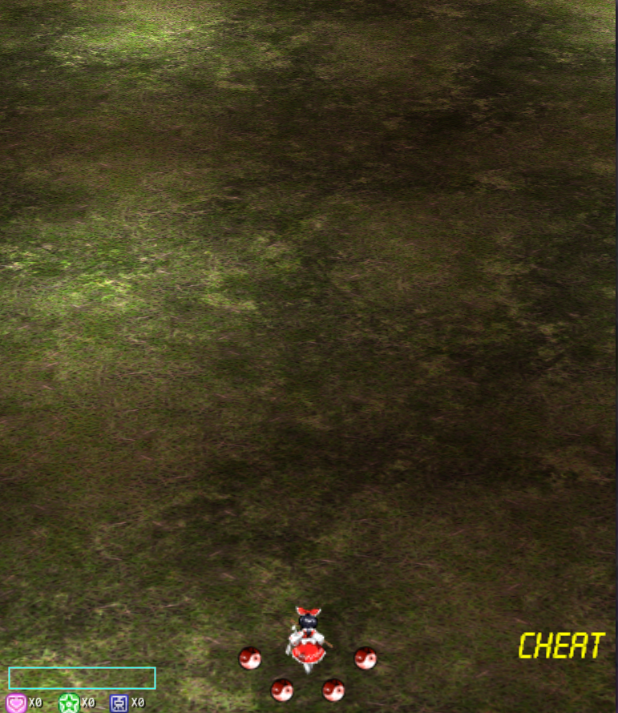
代码部分：
magic_forest_background=Class(background)
function magic_forest_background:init()
background.init(self,false)
LoadTexture('magic_forest_ground','THlib\\background\\magic_forest\\ground.png')
LoadImage('magic_forest_ground','magic_forest_ground',0,0,512,512)
LoadTexture('magic_forest_mask','THlib\\background\\magic_forest\\mask.png')
LoadImage('magic_forest_mask','magic_forest_mask',0,0,256,256)
Set3D('z',1.8,4.5)
Set3D('eye',0.25,-2.2,1.1)
Set3D('at',0.2,0,0)
Set3D('up',0,0,1)
Set3D('fovy',0.35)
Set3D('fog',0,0,Color(0x00000000)) --fog前两个参数全部设置为0会取消迷雾
self.yos=0
self.speed=0.004
end

function magic_forest_background:frame()
self.yos=self.yos+self.speed
end

function magic_forest_background:render()
SetViewMode'3d'
background.WarpEffectCapture()
RenderClear(lstg.view3d.fog[3]) --直接取了fog的颜色来刷新屏幕。
local y=self.yos%1
for i=-1,2 do --渲染底层贴图
Render4V('magic_forest_ground',0,0-y+i,0,0,1-y+i,0,1,1-y+i,0,1,-y+i,0)
Render4V('magic_forest_ground',-1,0-y+i,0,-1,1-y+i,0,0,1-y+i,0,0,-y+i,0)
end
for i=-1,3 do --渲染上层贴图
Render4V('magic_forest_mask',0,0-y+i,-0.2,0,1-y+i,-0.2,1,1-y+i,-0.2,1,-y+i,-0.2)
Render4V('magic_forest_mask',-1,0-y+i,-0.2,-1,1-y+i,-0.2,0,1-y+i,-0.2,0,-y+i,-0.2)
end
background.WarpEffectApply()
SetViewMode'world'
end
核心思路是渲染一片向相机前进的贴图，在这些贴图前进超过一格后会整体往回“瞬移”1单位，体现在代码里便是local y=self.yos%1这句。这是一类在lstg背景中常用的思路。
一上来直接看这一大堆for循环可能会有点懵圈，在自己做的时候可以先尝试渲染一个贴图，再利用for循环将其在其他方向上平铺。
由于lstg可以实现面向对象编程，因此可以任意向背景添加和使用各种属性，就比如上文的self.speed。
frame方法是每帧都会被自动调用的，一些数值上的计算可以放在这里。
以下两句涉及boss的扭曲效果，如果不打算再加shader，那么照抄即可。如果想知道shader是什么，你可以找找群内相关教程，那又是一大块内容。
background.WarpEffectCapture()
--要渲染的内容
background.WarpEffectApply()

3.3 风神录三面（复杂一些的超平坦）
实际效果：
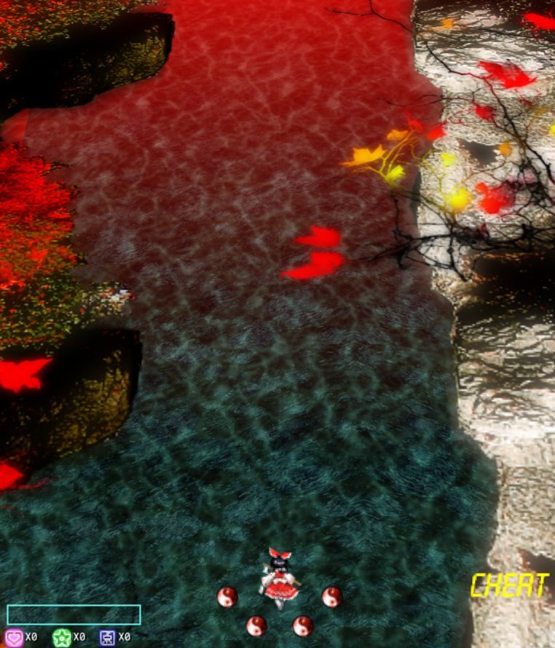
代码部分：
river_background=Class(object)
function river_background:init()
background.init(self,false)
LoadImageFromFile('river_tree','THlib\\background\\river\\river_tree.png')
LoadTexture('river_bank','THlib\\background\\river\\river_bank.png')
LoadImage('river_left_bank','river_bank',0,0,128,256)
LoadImage('river_right_bank','river_bank',128,0,128,256)
LoadImageFromFile('river_water','THlib\\background\\river\\river_water.png')
SetImageState('river_water','',Color(0x40FFFFFF))
LoadImageFromFile('river_bed','THlib\\background\\river\\river_bed.png')
--set camera
Set3D('eye',0.00,1.60,-1.40)
Set3D('at',0.00,0.00,-0.20)
Set3D('up',0.00,1.00,0.00)
Set3D('fovy',0.62)
Set3D('z',1.00,3.70)
Set3D('fog',2.50,3.70,Color(0,255,0,0))
--
self.zos=0
self.speed=0.004
--
--New(camera_setter)
end
function river_background:frame()
self.zos=self.zos+self.speed
end
function river_background:render()
SetViewMode'3d'
background.WarpEffectCapture()
RenderClear(lstg.view3d.fog[3])
local z=self.zos%1
for i=-1,2 do
Render4V('river_bed',0.2,-0.6,1-z+i, 1.2,-0.6,1-z+i, 1.2,-0.6,0-z+i,0.2,-0.6,0-z+i)
Render4V('river_bed',0.2,-0.6,1-z+i,-0.8,-0.6,1-z+i,-0.8,-0.6,0-z+i,0.2,-0.6,0-z+i)
end
for i=-1,2 do
Render4V('river_water',-0.2,-0.4,1-z+i, 0.8,-0.4,1-z+i, 0.8,-0.4,0-z+i,-0.2,-0.4,0-z+i)
Render4V('river_water',-1.2,-0.4,1-z+i,-0.2,-0.4,1-z+i,-0.2,-0.4,0-z+i,-1.2,-0.4,0-z+i)
end
for i=-1,2 do
Render4V('river_water',0,-0.2,1-z+i, 1,-0.2,1-z+i, 1,-0.2,0-z+i,0,-0.2,0-z+i)
Render4V('river_water',-1,-0.2,1-z+i,0,-0.2,1-z+i,0,-0.2,0-z+i,-1,-0.2,0-z+i)
end
for i=-1,1 do
Render4V('river_left_bank',-0.75,0,1-z+i,-0.25,0,1-z+i,-0.25,0,0-z+i,-0.75,0,0-z+i)
Render4V('river_right_bank',0.25,0,1-z+i,0.75,0,1-z+i,0.75,0,0-z+i,0.25,0,0-z+i)
end
z=self.zos%2
for i=-2,0,2 do
Render4V('river_tree',-0.5,0.6,2-z+i,0,0.6,2-z+i,0,0.6,1-z+i,-0.5,0.6,1-z+i)
Render4V('river_tree', 0.5,0.6,1-z+i,0,0.6,1-z+i,0,0.6,0-z+i, 0.5,0.6,0-z+i)
end
background.WarpEffectApply()
SetViewMode'world'
end
较之3.2比较大的改变是贴图不再是直接平铺在一个平面上而是摆放在或高或低的位置。
捎带一提，New(camera_setter)可以使你在游戏中实时调节摄像机参数，可以一试。

3.4 柱子（风神录6面、地灵殿ex）
实际效果：
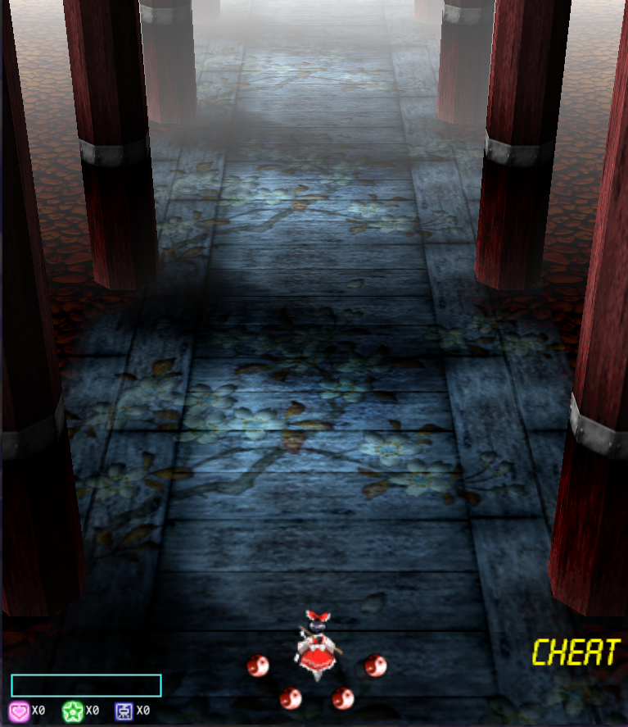
代码部分：
temple_background=Class(object)

function temple_background:init()
background.init(self,false)
--resource
LoadImageFromFile('temple_road','THlib\\background\\temple\\road.png')
LoadImageFromFile('temple_ground','THlib\\background\\temple\\ground.png')
LoadImageFromFile('temple_pillar','THlib\\background\\temple\\pillar.png')
--set 3d camera and fog
Set3D('eye',0,2.5,-4)
Set3D('at',0,0,0)
Set3D('up',0,1,0)
Set3D('z',1,10)
Set3D('fovy',0.6)
Set3D('fog',5,10,Color(0xFFFFFFFF))
--
self.speed=0.02
self.z=0
end

function temple_background:frame()
self.z=self.z+self.speed
end

function temple_background:render()
SetViewMode'3d'

background.WarpEffectCapture()

for j=0,4 do
local dz=j*2-math.mod(self.z,2)
Render4V('temple_ground', 0.5,0,dz, 2.5,0,dz, 2.5,0,-2+dz, 0.5,0,-2+dz)
Render4V('temple_ground',-0.5,0,dz,-2.5,0,dz,-2.5,0,-2+dz,-0.5,0,-2+dz)
Render4V('temple_road',-1,0,dz,1,0,dz,1,0,-2+dz,-1,0,-2+dz)
end
for j=3,-1,-1 do
local dz=j*2-math.mod(self.z,2)
temple_background.draw_pillar( 0.85,dz+0.2,1.8,0,0.15)
temple_background.draw_pillar(-0.85,dz+0.2,1.8,0,0.15)
end

background.WarpEffectApply()
SetViewMode'world'
end

function temple_background.draw_pillar(x,z,y1,y2,r)
local a=0
local d=r*cos(22.5)
local eyex,eyez
eyex=lstg.view3d.eye[1]-x
eyez=lstg.view3d.eye[3]-z
for _=1,8 do
if d*cos(a)*eyex+d*sin(a)*eyez-d*d>0 then --判断立柱侧面朝向

local blk=255*(((1-cos(a)*SQRT2_2+sin(a)*SQRT2_2)*0.5)+0.0625)
SetImageState('temple_pillar','',Color(255,blk,blk,blk))
Render4V('temple_pillar',
x+r*cos(a-22.5),y1,z+r*sin(a-22.5),
x+r*cos(a+22.5),y1,z+r*sin(a+22.5),
x+r*cos(a+22.5),y2,z+r*sin(a+22.5),
x+r*cos(a-22.5),y2,z+r*sin(a-22.5))
end
a=a+45
end
end
这里涉及到了复杂一些的渲染——立柱，很显然在画家算法下立柱的背面是不能被渲染到正面前，因此这里做了一个处理，通过判断立柱的某个面是否面朝摄像机来决定是否渲染它。
这里甚至还算了每个面应当有的亮度，并在渲染之前设置贴图的亮度以此来保证画面的和谐。
除此之外，你可以看到对立柱的渲染被封装成了一个函数。在面对复杂背景的时候做适当的封装是很有必要的。

未完待续

